Beilage

zum Band

FARBENERKENNTNIS

Rudolf Steiner Gesamtausgabe, Bibliographie-Nr. 291 a  
1. Auflage Dornaeh 1990

RUDOLF STEINER VERLAG, DORNACH/SCH WEIZ

LEGENDEN ZU DEN ABBILDUNGEN

1. Pentagramm- und Hexagramm-Übung mit Farben nach Angaben Rudolf Steiners. Rudolf Steiner ließ für diese Übung die beiden farbigen Figuren auf einem festen Papier vor- und rückseitig übereinanderliegend zeichnen. Siehe Text Seite 213 f.
2. Nikolaus Gysis, «Der himmlische Bräutigam» (von Rudolf Steiner «Aus dem Licht die Liebe» genannt). Letztes, unvollendetes Werk des 1901 verstorbe­nen Künstlers. Originalgröße 2x2 m, Standort National -Pinakothek Athen. Siehe hierzu im Text Seite 252 und 283.
3. Rudol Steiner, Skizze für das Mittelmotiv der Malereien der kleinen Kuppel des ersten Goetheanums, zur Ausführung durch Arild von Rosenkrantz. Pastell 1914. Bildgröße 40x50 cm, Blatt 44x55 cm. Standort: Goetheanum Dornach. Siehe hierzu Text Seite 256.
4. Arild von Rosenkrantz' Ausführung von Rudolf Steiners Mittelmotiv-Skizze in der kleinen Kuppel. (Aufnahme ca. 1916, Photograph nicht bekannt.)
5. Rudolf Steiners malerische Ausführung des Mittelmotivs m der kleinen Kup­pel. Farbphotographie von Emil Berger, Solothurn. (1919/20 wurden Teile der Malereien der kleinen Kuppel als sogenannte Uvachromien, also ganz am Anfang der Farbphotographie, aufgenommen. Obwohl sie nur eine annä - hernde Wiedergabe der Farbwerte bringen, sind sie das einzige Dokument von Rudolf Steiners umfangreichster malerischer Arbeit.)
6. Rudolf Steiner, Bleistiftskizze für die Neugestal tung des Christus-Antlitzes im Mittelmotiv der kleinen Kuppel. 1917. Standort: Rudolf Steiner-Nachlaß­verwaltung.
7. Detailaufnahme aus Nr. 5: Das Christus-Antlitz.
8. Rudolf Steiner, Skizze für den Malunterricht der Fortbildungsschule am Goetheanum. Aquarell, Mai 1921. Standort: Rudolf Steiner-Nachlaßverwal­tung.
9. Rote Farbkammer. Von den beiden von Dr. Felix Peipers verwendeten Farbkammern - eine in frischem Rot, die andere in Tiefblau - war nur noch die rote zu photographieren. Maße beider Kammern: Länge 2,90 m, Breite 2,50 m (mit Türe 74 cm), Höhe 2,22 cm. Heutiger Standort: Goetheanum Dornach; Foto Hoffmann, Basel. Siehe Text Seite 467f.
10. Modelle für die Farbkammern des geplanten Münchner Therapeutikums. 1911 erstellt von Max Benzinger. Siehe hierzu Text Seite 458 und 459. Von den sieben Modellen, vgl. hierzu Seiten 457 und 458, sind vier erhalten geblieben: zwei Kugeln (0 14 cm, eine rosa, eine grün), ein Pentagondode­kaeder mit aufgesetzten Pyramiden (017 cm, gelb), ein Pentagondodekaeder mit Pyramiden nach innen (0 20 cm, lila). Die nicht abgebildete rosa Kugel ist genau gleich wie die abgebildete grüne, die auf der Skizze von Seite 458 angegebene abgeflachte Decke befindet sich innen. Jedes Modell hat innen einen Boden. Heutiger Standort: Goetheanum Dornach; Foto Hoffmann, Basel.

2

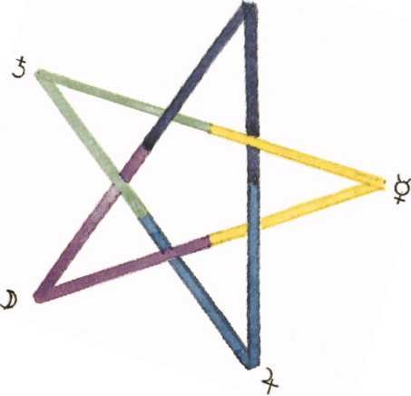

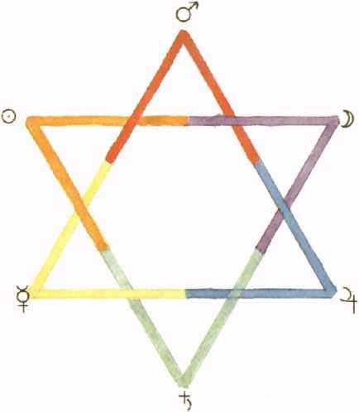

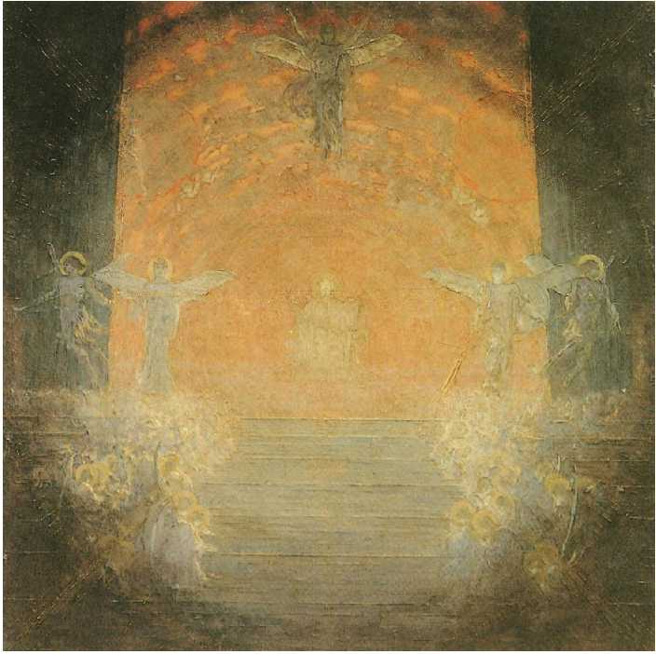

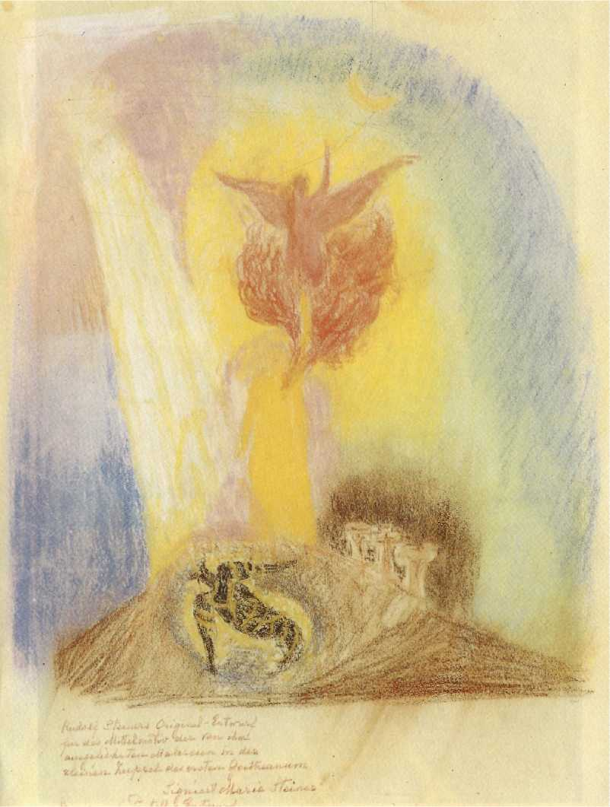

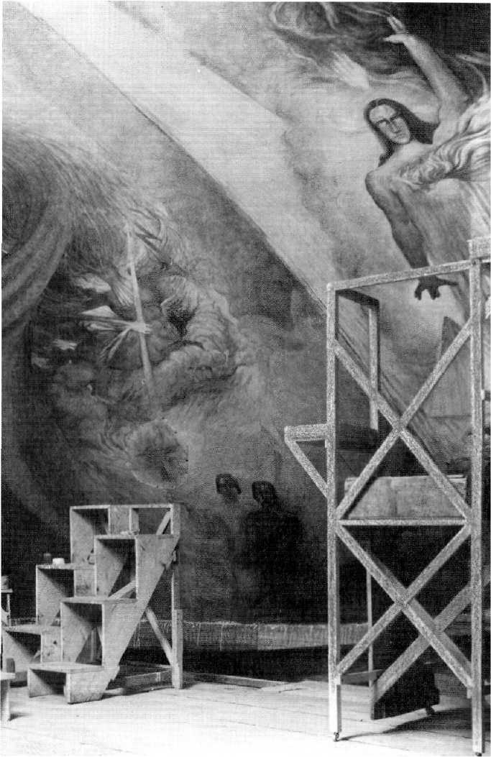

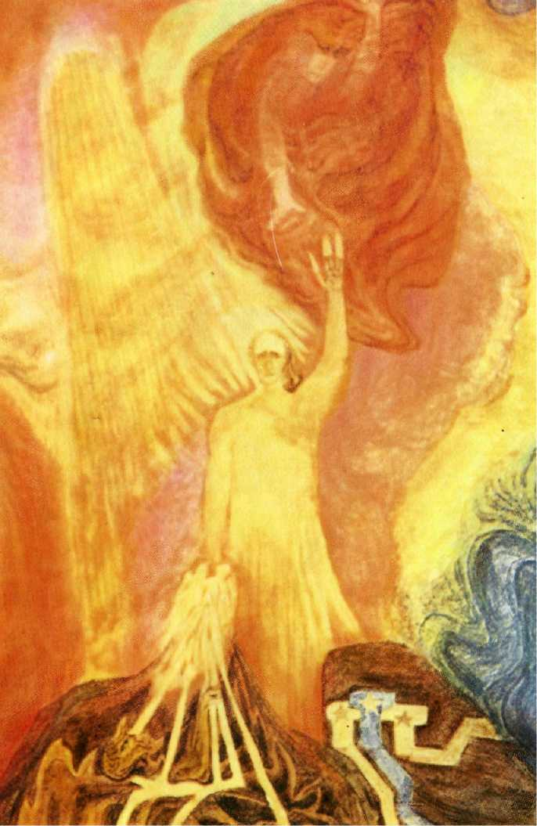

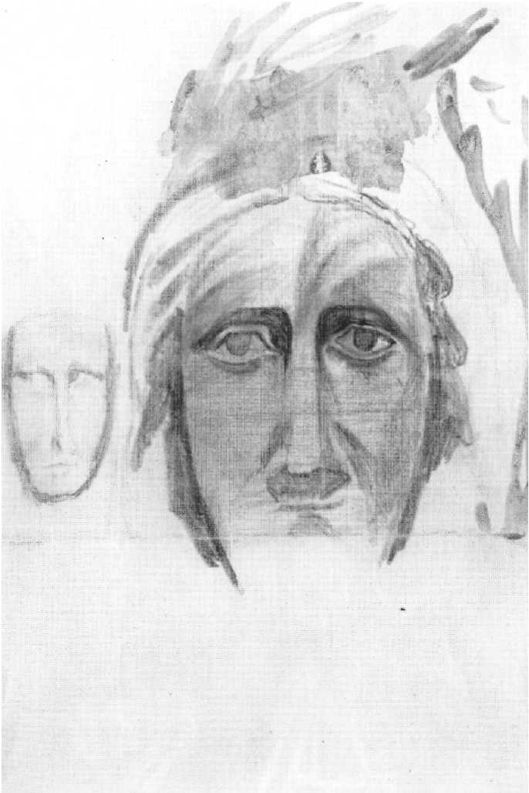

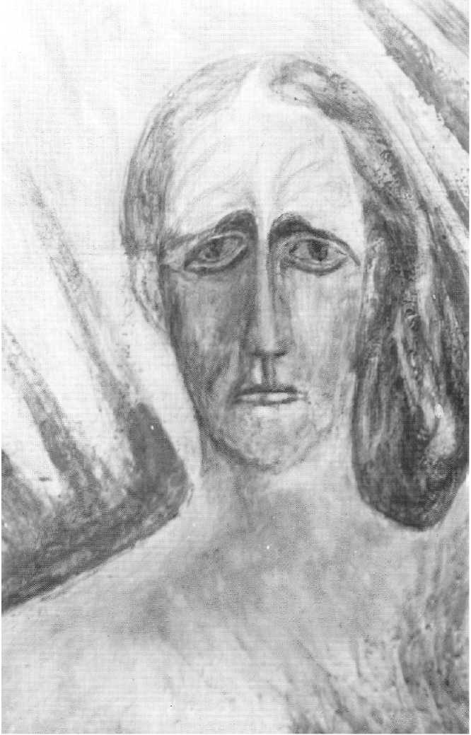

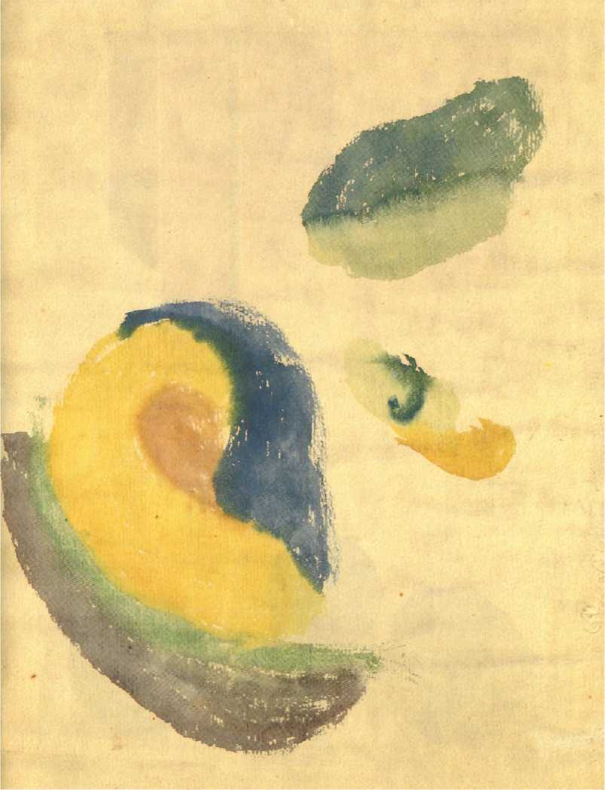

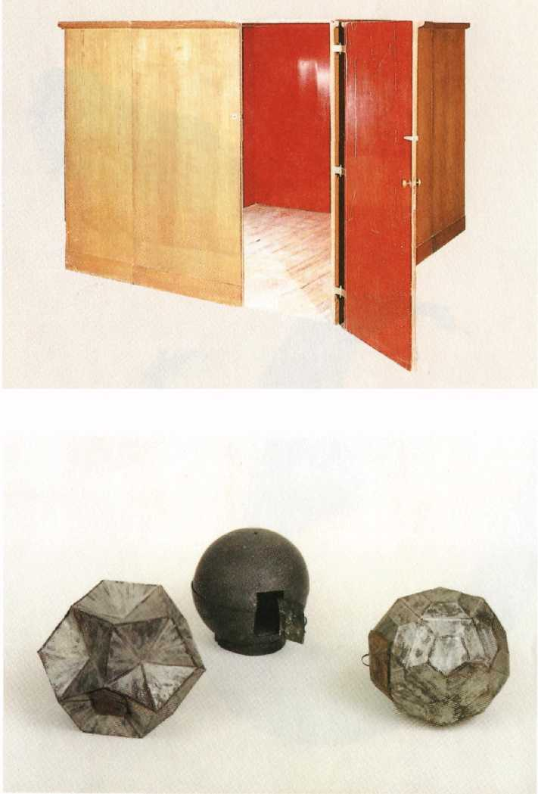

Herausgegeben von der Rudolf Steiner-Nachlaßverwaltung, Dornach/Schweiz  
Die Herausgabe besorgte Hella Wiesberger

Alle Rechte bei der Rudolf Steiner-Nachlaßverwaltung, Dornach Schwei:  
Nachdruck verboten

© 1990 by Rudolf Steiner-Nachlaßverwaltung, Dornach/Schwciz  
Printed in Germanv bv Ebner Ulm